

愛西市栄養教諭・学校栄養職員部会
コンビニ総菜×地場産物

スイーツを使った主食を考えてみました。冷めてもおいしいので、お弁当や夜食にいかがですか。
肉巻きみたらし
《材料》 ２人分
・みたらし（コンビニ） ４本
・さやえんどう 12本
・豚肉（平切り） ８枚
・しょうゆ 大さじ１と１／２
・酒 大さじ１／２

《作り方》
① さやえんどうは筋を取り、６００ｗの電子レンジで２０秒程度加熱しておく。
② 豚肉は分量のしょうゆと酒をよくもみ込んで５分ほどおく。
③ みたらしの上にさやえんどうを並べ、②の豚肉を全体に巻いていく。
④ 耐熱皿に③を乗せて、６００ｗの電子レンジで１分３０秒程度加熱する。

☆ 豚肉は目安です。１本に１枚で巻けるようなら４枚で結構です。加熱時間も調整してください。

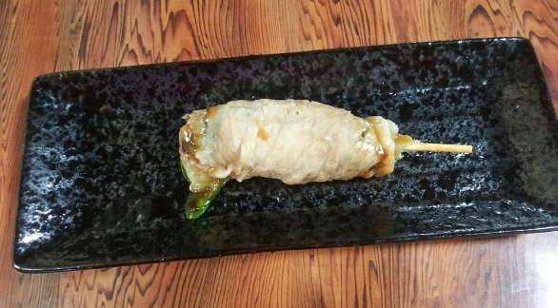
＊ 大根おろしを添えると、さっぱりしておいしいです。コンビニのみたらしは甘みが強いので、お好みでしょうゆの分量を増やしてください。

＊ チーズが好きな人は、粉チーズを振ったり、とろけるチーズを乗せてください。
給食がないですが、みなさん牛乳を飲んでいますか。牛乳や乳製品を積極的に取り入れてもらいたいと思います。

＊ ５月が旬のさやえんどうは、グリンピースと同じ種類の植物です。低カロリーの野菜ですが、ビタミンCをたくさん含んでいます。ビタミンCには、疲れをとったり、抵抗力を高める働きもあるので、しっかり食べましょう。

